САНКТ-ПЕТЕРБУРГСКОЕ ГОСУДАРСТВЕННОЕ БЮДЖЕТНОЕ ПРОФЕССИОНАЛЬНОЕ ОБРАЗОВАНИЕ   
«КОЛЛЕДЖ ИНФОРМАЦИОННЫХ ТЕХНОЛОГИЙ»

**ОТЧЕТ**

**по практической работе №4-7**

**«Тест»**

Выполнил студент 41 гр.

Березко В.В.

Преподаватель: Фомин А. В.

Оценка: _________

Санкт-Петербург 2016

**Оглавление**

1. Цель работы 3

2. Ход выполнения работы 4

3. Заключение 7

# Цель работы

Освоить на практике команды обработки ini-файлов и применить их при разработке приложения Тест, а именно для сохранения настроек теста.

Закрепление на конкретных примерах полученных теоретических знаний при изучении свойств, методов и событий стандартных компонентов RadioButton, а так же свойств и методов класса String. Создание на основе данных компонентов приложения «Тест».

# Ход выполнения работы

Для реализации приложения «Тест» создадим 6 форм:

Главная форма которая позволяет создать новый тест или открыть существующий, а также изменить конфигурацию теста, его содержимое и начать прохождение теста.

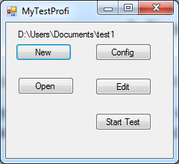

Рисунок - Главная форма

На форме Marks необходимо указать количество вопросов и сколько процентов необходимо для различных оценок.

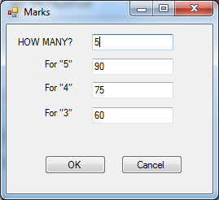

Рисунок - Форма конфигурации

На форме Create можно добавлять новые вопросы к тесту и изменять существующие.

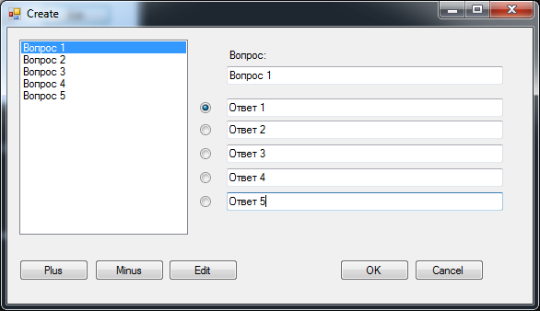

Рисунок - Форма создания и редактирования теста

Форма 5 нужна для того чтобы во время начала теста указать фамилию, имя и группу студента.

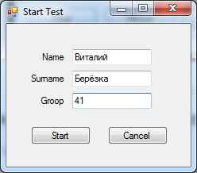

Рисунок - Форма начала теста

Форма 6 необходима для прохождения теста.

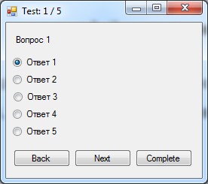

Рисунок - Прохождение теста

Для загрузки текста в форму Create используется следующая функция:

private void Form4_Load(object sender, EventArgs e)

{

StreamReader Z = new StreamReader(Program.F1.X);

for (int i = 0; i != Program.F1.conf.Length; i++)

{

Program.F1.conf[i] = int.Parse(Z.ReadLine());

}

for (int i = 0; i != Program.F1.conf[4]; i++)

{

question q = new question(Z);

list.Add(q);

listBox1.Items.Add(q.textQuestion);

}

}

# Заключение

Благодаря проделанной работе, я закрепил на конкретных примерах теоретические знания, полученные при изучении свойств, методов и событий стандартных компонентов построения графического пользовательского интерфейса. RadioButton, а так же свойств и методов класса String. Было разработано прикладное приложение «Тест» для создания, редактирования и прохождения тестов.